Fachliche Informationen

Beschreibung der Skischule

Rudi und Gabi sind Besitzer der Skischule Oberammergau. Sie wollen mit Hilfe einer neuen Software die Abläufe in ihrer Skischule besser organisieren.
In der Skischule gibt es mehrere Skilehrer. Drei von ihnen sind fest angestellt und arbeiten in der Ski-Saison Vollzeit für die Skischule. Außerdem gibt es eine Menge Skilehrer als freie Mitarbeiter, die zu bestimmten Zeiten zur Verfügung stehen (einige immer am Wochenende, andere nur nachmittags oder nur an bestimmten Tagen, ...). Ein Teil der Skilehrer ist staatlich geprüft (insbesondere der Skischulleiter). Diese bekommen ein höheres Gehalt. Andere sind nicht staatlich geprüft. Die Skilehrer unterscheiden sich außerdem in ihrer Erfahrungen und damit Vorlieben (z.B. Arbeiten mit Kindern oder Erwachsenen) und zusätzlichen Qualifikationen wie Fremdsprachen.
Die Skischule bietet in der Saison eine Reihe von Kursen an. Der Kursplan enthält ein breites Angebot an Gruppenkursen, die regelmäßig stattfinden. Diese unterscheiden sich nach der Altersgruppe (Zwergerlkurse für Kinder von 3–6 Jahren, Kinder- / Jugendlichen-Kurse bis 16 Jahren, Erwachsenenkurse) und nach Kursklassen (z.B. Einsteiger, Einsteiger mit ersten Erfahrungen, Fortgeschrittene, Geübte (Carver, Experte, Racer, Skilehrervorbereitung – diese aber nicht für Zwergerlkurse)). Ein Gruppenkurs umfasst idealerweise 8, maximal 12 Personen und wird von einem Skilehrer geleitet. Bei Zwergerlkursen sind immer zwei Skilehrer dabei (in Ausnahmefällen macht man auch zwei kleinere Gruppen, die dicht beieinander fahren). Für einige Kursangebote muss der Teilnehmer auch bestimmte Voraussetzungen erfüllen (z.B. „Racer“). Die Einteilung in Gruppen erfolgt anhand einer Selbsteinschätzung der Teilnehmer. Es wird versucht, bei der Zuteilung der Skilehrer zu Gruppen deren besondere Vorlieben zu berücksichtigen. In der Regel sind es zusammenhängende Kurse von 2 bis zu 7 Tagen. Daneben gibt es auch regelmäßige Kurse, z.B. jeweils montags oder Samstag für 6 Wochen. In der Regel sind in der Kursgebühr enthalten: Skipass bzw. Liftkarte für Übungslift, Mittagsbetreuung, Button, Umhängetasche, Teilnahme am Abschlussrennen.
Neben den im Kursplan angebotenen Gruppenkursen kann auch Privatunterricht gebucht werden. Während bei Gruppenkursen eine Voranmeldung erforderlich ist (außer es sind noch kurzfristig in Gruppen Plätze frei), kann Privatunterricht sowohl vorher reserviert als auch kurzfristig vor Ort gebucht werden. Privatunterricht ist für Einzelpersonen oder kleine Gruppen bis zu 4 Personen möglich.
Bezahlt werden nur die Kurstage, an denen man teilgenommen hat. Für Gruppen (ab 8 Personen) gibt es einen Rabatt von 5%. Dazu muss sich die Gruppe gemeinsam für einen Kurs anmelden. Die Abrechnung und Bezahlung der Kurse findet nach der Kursdurchführung auf Basis der Teilnehmerangaben statt. Es wird keine Stornogebühr erhoben.
Normalerweise finden die Kurse vor Ort statt, es gibt aber auch Sonderfahrten, bei denen man ein auswärtiges Skigebiet besucht. Hier ist im Kurspreis neben Skikurs und Skipass (i.d.R. vergünstigte Mehr-Tages-Skipässe) der Fahrpreis und die Übernachtungen (i.d.R. Halbpension) mit enthalten. Für die An-/Abreise werden Busse gechartert, die die Passagiere an vereinbarten Treffpunkten aufsammeln.
Neben dem Unterricht hat die Skischule auch einen Ausrüstungsverleih. In diesem kann man Ski und Schuhe ausleihen. Es werden i.d.R. Ski und Schuhe gemeinsam verliehen, es ist aber auch getrennt möglich und kommt durchaus vor. Der Preis für die Ausleihe wird pro Tag gerechnet, wobei bei längeren Ausleihen der Preis pro Tag bis hin zu 6 Tagen immer billiger wird. Die Ausrüstung kann im Voraus reserviert werden oder direkt vor Ort ausgeliehen werden (sofern dann noch verfügbar). Soweit die Ausrüstung reserviert wurde, wird sie rechtzeitig bereitgestellt, die Bindung kann aber z.B. erst in Gegenwart des Kunden eingestellt werden. Natürlich achtet die Skischule darauf, dass die Ausrüstung immer in gutem Zustand ist und ein ausreichendes Angebot zur Verfügung steht.
Schließlich bietet die Skischule auch Wettrennen an. Abschluss aller Gruppenkurse, die länger als einen Tag dauern, ist ein Rennen der Kursteilnehmer. Dabei handelt es sich um ein Spaß-Rennen oder ein Riesenslalom-Rennen. Die Teilnahme ist kostenlos und nicht verpflichtend. Soweit möglich finden die Rennen mehrerer Gruppen gleichzeitig statt, so dass auch Teilnehmer unterschiedlicher Gruppen gegeneinander antreten, jedoch nur, sofern es sich um Gruppen derselben Art handelt. An diesen Rennen können auch Kunden der Einzelkurse kostenfrei teilnehmen. Alle Teilnehmer erhalten eine Urkunde, bei den Kindern gibt es außerdem kleine Geschenke als Preise für alle Teilnehmer.
Außerdem veranstaltet die Skischule regelmäßig Renn-Aktionen. Diese werden mindestens vier Wochen vorher angekündigt und müssen mit der örtlichen Gemeindeverwaltung wegen des Veranstaltungsorts abgestimmt werden. Zu diesen Rennen kann sich jeder bis zum Beginn des Rennens anmelden. Die Teilnahme ist für Kursteilnehmer der Skischule kostenlos, für andere Teilnehmer wird eine Startgebühr von 10 € erhoben. Hier gibt es Sachpreise, die in der Regel von Sponsoren gespendet werden. Alle Teilnehmer erhalten eine Urkunde.
Bei den Rennen werden die Teilnehmer in Klassen nach ihrem Alter und Fahrkönnen zu Rennläufen eingeteilt. Sofern genügend Teilnehmer angemeldet sind, werden die Gruppen auch noch nach männlich / weiblich eingeteilt. Es gibt für jedes Rennen eine Startliste mit den Namen der Teilnehmer und ihrer Startnummer. In diese wird nach dem Rennen die Zeit eingetragen. Jeder Rennlauf wird von mindestens 2 Skilehrern betreut, von denen einer am Start und einer am Ziel steht. Bei Kindern ist noch ein weiterer Skilehrer dabei, der auf der Strecke positioniert ist. Neben „normalen“ Rennen, also solchen, bei denen es auf die Geschwindigkeit und / oder Geschick ankommt, werden auch „Spaßrennen“ angeboten, bei denen die Skifahrer Hindernisparcours bewältigen müssen oder gemeinsame Aufgaben lösen müssen.
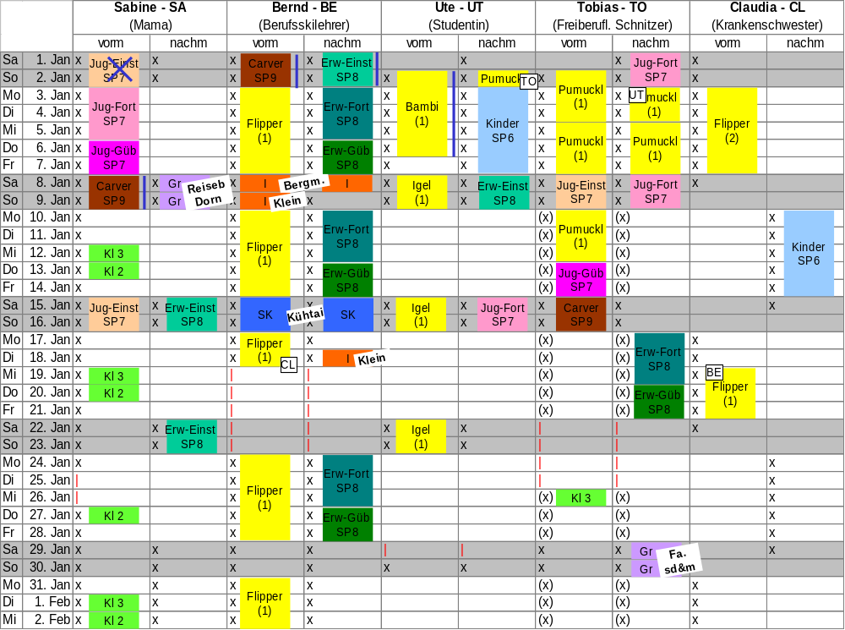



Einteilungskriterien für unsere Kurse
Einsteiger | Kurvenfahren in einfachem Gelände bei mäßigem Tempo
Einsteiger mir Erfahrung | Zügiges, rhythmisches Kurvenfahren in mäßigem Gelände
Geübter | Basis-Carven, Kurvenfahren in unterschiedlichem Gelände bei mittlerem Tempo
Carver | Allround Carven, variables Kurvenfahren in steilem Gelände und bei zügigem Tempo
Experte | Fun-Carven, Buckelpiste und Tiefschneefahren
Racer | Sportliches Fahren, Ski, Gelände und Tempo ausreizen
Skilehrervorbereitung | Wer möchte einmal einen Blick hinter die Kulissen werfen und in Zukunft zu unserem Team gehören? (Anfrage bei Gabi)

